**Software Requirement Specification for Public Transportation System**

**Project Team** **Dependable Software Laboratory**

Date

**2014-09-12**

**Team Information**

**이동아 김의섭**

**Table of Contents**

1 개요 5

1.1 목적 5

1.2 범위 5

1.3 용어 정리 5

1.4 참고 문헌 6

1.5 Overview 6

2 개발 대상 설명 7

2.1 개발 대상 7

2.2 기능 7

2.3 사용자 특징 7

2.4 제약 및 가정 사항 7

3 세부 기능 9

3.1 단말기 9

3.1.1 외부 인터페이스 9

3.1.1.1 사용자 인터페이스 9

3.1.1.2 HW 인터페이스 9

3.1.1.3 SW 인터페이스 9

3.1.1.4 통신 인터페이스 9

3.1.2 기능 요구사항 10

3.1.2.1 버스 단말기 10

3.1.2.1.1 운행 규정 10

3.1.2.1.2 사용자 카드 인식 10

3.1.2.1.3 요금 계산 10

3.1.2.1.3.1 승차 시 부과 금액 10

3.1.2.1.3.2 하차 시 부과 금액 11

3.1.2.1.4 출력 11

3.1.2.2 지하철 단말기 11

3.1.2.2.1 운행 규정 11

3.1.2.2.2 사용자 카드 인식 11

3.1.2.2.3 금액 계산 11

3.1.2.2.3.1 승차 시 부과 금액 12

3.1.2.2.3.2 하차 시 부과 금액 12

3.1.2.2.4 출력 12

3.1.3 성능 요구사항 13

3.1.4 설계 제약사항 13

3.1.5 소프트웨어 속성 13

3.1.6 기타 요구사항 14

3.2 정산 시스템 15

3.2.1 외부 인터페이스 15

3.2.1.1 사용자 인터페이스 15

3.2.1.2 HW 인터페이스 15

3.2.1.3 SW 인터페이스 15

3.2.1.4 통신 인터페이스 15

3.2.2 기능 요구사항 15

3.2.2.1 운행 규정 15

3.2.2.2 일별 요금 목록 획득 15

3.2.2.3 정산 16

3.2.2.4 출력 16

3.2.3 성능 요구사항 16

3.2.4 설계 제약사항 16

3.2.5 소프트웨어 속성 17

3.2.6 기타 요구사항 17

# 개요

## 목적

본 문서는 2014년 건국대학교의 소프트웨어공학 개론 강의의 실습과제를 설명한다. 실

습과제는 대중교통시스템(PTS: Public Transportation System)을 소프트웨어만을 이용한

가상의 시스템으로 구현하는 것을 의미한다.

## 범위

현재 운영중인 PTS는 <그림 1>(김형환 2010)과 같다. 본 프로젝트는 전체 PTS 중 지 하철, 버스 및 정산 시스템만을 대상으로 구현하는 것으로 규모를 제한한다. 또한 **버스 1대와 지하철 2호선 중 5개 역(건대입구, 왕십리, 합정, 신림, 강남)**만을 대상으로 한다.

모든 시스템은 SW만으로 구현한다. HW가 필요한 부분은 SW모듈을 만들어 가상의 HW를 구현한다.

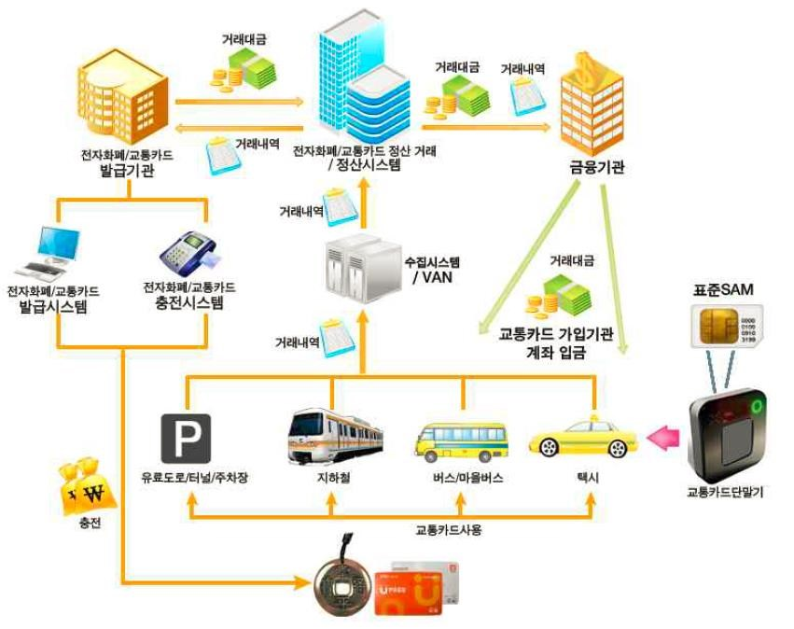

그림 1 서울의 교통카드 운영시스템

## 용어 정리

HW: Hardware

PTS: Public Transportation System SW: Software

태그: 카드와 단말기가 통신할 수 있도록 하는 행위; 승·하차 시 요금 결제를 위한 행위

## 참고 문헌

(김형환 2010) 김형환, 신동석 “교통카드 무인판매/충전기 통합 운영시스템 개발”, 韓國

컴퓨터情報學會論文誌 15(3), 99-109, 2010

(김경선, 2009) 김경선, “교통카드 시스템 사례 연구-수도권 교통카드 중심”, 수도권교통

본부, 2009

## Overview

2장 개발 대상에 대한 설명; 3장 세부 기능 명세

# 개발 대상 설명

## 개발 대상

SW로 개발된 PTS는 총 3가지로 구성된다. 버스용 단말기와 지하철용 단말기, 정산 시 스템이다.

## 기능

버스용 단말기는 버스에 부착돼, 탑승 태그와 하차 태그가 가능하다. 기본료를 지불하 면 1회 탑승이 가능하다.

지하철용 단말기는 역에 부착돼 탑승 태그와 하차 태그가 가능하다. 1개역 이하를 이동 하면 기본료가 부가되며 두 개역을 이동하면 추가 요금이 부가된다.

버스와 지하철 간에는 정해진 시간 내에 환승이 가능하다. 지하철에서 버스로 환승한 경우는 단위 시간 당 버스의 환승 요금이 추가로 부가된다. 버스에서 지하철로 환승한 경우는 한 역당 지하철의 환승 요금 추가로 부가된다. 하차 시 단말기에 태그를 하지 않으면 환승은 적용되지 않는다.

정산은 하루에 한 번 이뤄진다. 버스와 지하철의 기록을 분석하고 버스와 지하철에 각 각 수익을 배분한다.

## 사용자 특징

사용자는 대중교통 승차 시 카드를 태그한다.

사용자는 하차 시 카드를 태그할 수도 있고 아닐 수도 있다.

## 제약 및 가정 사항

버스 승차는 지역에 상관 없이 할 수 있다.

지하철은 2호선 역 중 5개만 고려한다: 건대입구, 동대문역사문화공원, 합정, 신림, 강 남.

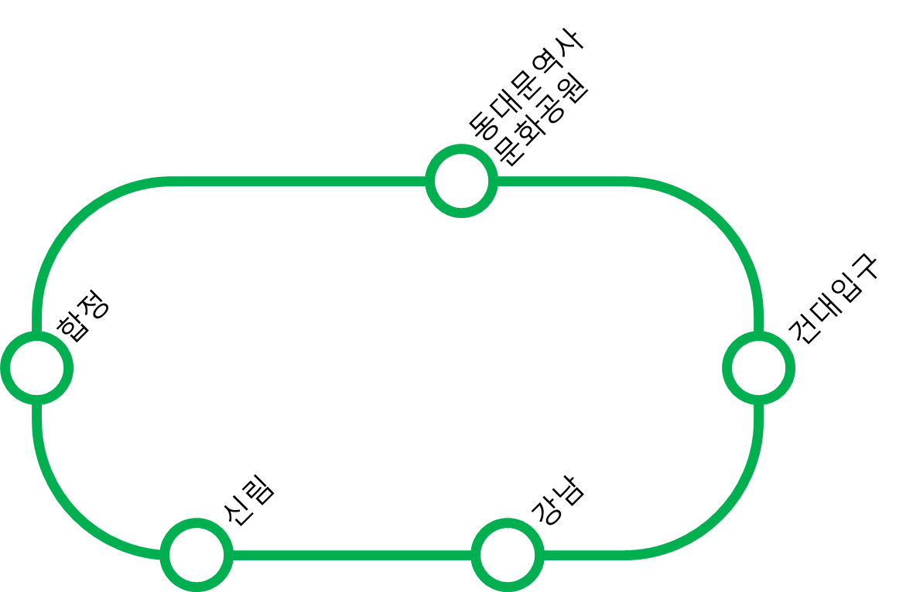

하루는 3분으로 가정한다. 다음 날 운행이 시작하기 전까지는 정산이 반드시 이루어 져야 한다. 정산후 모든 프로그램의 정보는 초기화 된다. (사용자 카드 정보 제외)

환승이 가능한 시간은 15초 이내다.

버스 환승 시 추가요금의 기준인 단위 시간은 30초이다.

버스와 지하철의 기본료는 1050원이다.

교통카드는 저장된 텍스트 파일로 가정하고, 교통카드 태그 행위를 해당 파일을 입력 하는 것으로 가정한다. 잔액이 모자를 경우 태우지 않는다. 버스 환승 최고 부과금액인 700원이 남아 있지 않으면 버스로 환승시키지 않는다. 지하철 환승 최고 부과금액인 600원이 남아 있지 않으면 지하철로 환승시키지 않는다.

하루(3분) 종료 시 탑승되어 있는 승객은 미정산으로 처리한다. (미정산 금액: 표1,2 참 조)

정산시 소수점 이하는 반올림한다. (표 5참조)

# 세부 기능

## 단말기

### 외부 인터페이스

#### 사용자 인터페이스

입력: 교통카드

출력: 사용금액(화면), 잔액/시간(화면), 일별 요금 목록(데이터), 거래 후 교통 카드 정보

#### HW 인터페이스

입력: 교통카드 감지 센서

출력: LED 화면 (사용금액, 잔액/시간), 교통카드 기록 장치, digital clock

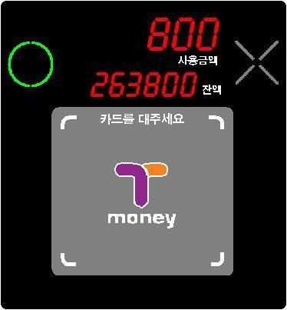

그림 2 대표적인 교통카드 단말기

#### SW 인터페이스

입력: 카드 정보, 시간

출력: 카드 정보, 일별 요금 목록

#### 통신 인터페이스

### 기능 요구사항

#### 버스 단말기

##### 운행 규정

버스 단말기는 하루를 주기로 반복해서 동작한다.

하루 동안 동작한 후 정산 과정과 초기화 과정을 진행한다.

정산이 되지 않았을 경우 운행을 할 수 없다.

##### 사용자 카드 인식

카드 인식은 태그를 통해 통해 수행한다.

태그 시 해당 사용자 카드의 정보를 입력 받는다.

##### 요금 계산

입력 받은 사용자 카드 정보와 현재 시간을 이용해 부과될 요금을 계

산한다. <표 1> 참조

표 1 버스 요금 규정

|  |  |
| --- | --- |
| 기본 요금 | 1050원 |
| 환승 요금 | 30초당 100원 추가  (최고 700원을 넘지 않는다.) |
| 미정산 요금 | 지하철에서 버스 환승 후 하차 시 단말기 를 태그하지 않았을 경우 환승 최고 요금 인 700원을 다음 승차 시 부과 한다. |

###### 승차 시 부과 금액

승차 시 부과되는 기본 요금은 1050 이다. 지하철 환승 후 부과되는 요금은 0원 이다.

미정산 금액이 있을 경우 추가하여 부과한다. (지하철에서 버 스 환승 후 미정산 금액은 버스 환승 최대 요금인 700원 이다. 지하철 하차 후 미정산 금액은 200원 이다. 버스에서 지하철 환승 후 미정산 금액은 지하철 환승 최대 요금인 600원 이다.)

###### 하차 시 부과 금액

하차 시 부과되는 요금은 0원 이다.

지하철 환승 후 하차 시 부과되는 요금은 시간에 비례한다.

(승차 후 30초 당 100원 이다.)

지하철 환승 후 하차 시 부과되는 요금은 버스 환승 최대 금 액인 700원을 넘지 않는다.

##### 출력

계산된 부과 요금과 현재 시간을 단말기에 출력 한다. 계산된 부과 요금과 기타 정보를 사용자 카드에 기록한다.

계산된 부과 요금과 기타 정보를 버스 일별 요금 목록에 기록한다.

#### 지하철 단말기

##### 운행 규정

각 역마다 하나의 지하철 단말기가 독립적으로 작동한다. 지하철 단말기는 하루를 주기로 반복해서 동작한다. 하루 동안 동작한 후 정산 과정과 초기화 과정을 진행한다.

정산이 되지 않았을 경우 운행을 할 수 없다.

##### 사용자 카드 인식

카드 인식은 태그를 통해 수행한다.

태그 시 해당 사용자 카드의 정보를 입력 받는다.

##### 금액 계산

입력 받은 사용자 카드 정보와 현재 시간을 이용해 부과될 요금을 계

산한다. <표 2> 참조

표 2 지하철 요금 규정

|  |  |
| --- | --- |
| 기본 요금 | 1050원 |
| 거리 비례 추가 요금 | 2 정거장 이상시 200원 추가 |
| 환승 요금 | 1 정거정당 300원 추가  (최고 600원을 넘지 않음) |
| 미정산 요금 | 일반 하차 시 단말기를 태그하지 않았을 경우 200원을 다음 승차 시 부과 한다. |
| 버스에서 지하철 환승 후 하차 시 단말기 를 태그하지 않았을 경우 환승 최대 요금 인 600원을 부과한다. |

###### 승차 시 부과 금액

승차 시 부과되는 기본 요금은 1050 이다. 버스 환승 후 부과되는 요금은 0원 이다.

미정산 금액이 있을 경우 추가하여 부과한다. (지하철에서 버 스 환승 후 미정산 금액은 버스 환승 최대 요금인 700원 이다. 지하철 하차 후 미정산 금액은 200원 이다. 버스에서 지하철 환승 후 미정산 금액은 지하철 환승 최대 요금인 600원 이다.)

###### 하차 시 부과 금액

하차 시 부과 요금은 거리에 비례한다. (2정거장 이상 시 200

원 이다.)

버스 환승 후 부과될 요금은 승차 후 거리에 비례한다. (1 정

거장 300원, 2정거장 600원)

지하철 환승 후 부과될 최대 금액은 600원을 넘지 않는다.

##### 출력

계산된 부과 요금과 현재 시간을 단말기에 출력 한다. 계산된 부과 요금과 기타 정보를 사용자 카드에 기록한다. 계산된 부과 요금과 기타 정보를 지하철 일별 요금 목록에 기록한다.

### 성능 요구사항

### 설계 제약사항

입력: 교통카드로 가정한 *.txt파일; <표 3> 참조

(교통카드용) 출력: 교통카드로 가정한 *.txt를 갱신한 파일; <표 3> 참조

표 3 교통카드를 대체하는 파일에 저장된 내용

|  |  |  |  |  |  |
| --- | --- | --- | --- | --- | --- |
| Data | 시간 | 교통수  단 | 승차/하차 | 잔액 | 탑승 단말기 정보 |
| 설명 | 마지막으로 태그된 시간 | 버스  /지하철 | 승차 태그 인지 하차 태그인지 여부 | 선불식 교통카 드의 잔액 | 탑승 단말기로부터 받은 고유 정보 (단 말기 고유 ID +  Count) |
| Type | YYYYMMDDHHmm | BUS  |METRO | IN|OUT | INT | STRING_INT |

(정산용) 출력: 하루치 결제 정보를 누적 기록한 파일; <표 4> 참조

표 4 교통카드 단말기의 누적 결제 기록

|  |  |  |  |  |  |
| --- | --- | --- | --- | --- | --- |
| Data | 시간 | 교통수  단 | 승차/하차 | 결제 금액 | 탑승 단말기 정보 |
| 설명 | 마지막으로 태그된 시간 | 버스  /지하철 | 승차 태그 인지 하차 태그인지 여부 | 기본 결제 금액은 승 차 시 부과 하고 추가 결제 금액  은 하차 시 결제 | 카드로부터 받은 탑승 단말기 정보 (단말기 고유 ID  + Count) |
| Type | YYYYMMDDHHmm | BUS  |METRO | IN|OUT | INT | STRING_INT |

Data 구분은 쉼표(,)를 사용한다.

### 소프트웨어 속성

교통카드 태그 행위는 동일한 폴더 내의 교통카드 파일을 읽어오는 것으로 간주한 다.

### 기타 요구사항

각 단말기는 탑승 단말기 정보 (단말기 고유 ID + 하루 동안 태그 된 Count) 를 가지고 있다.)

사용자가 단말기에 카드를 태그할 경우 단말기는 환승 여부를 확인 후

* 환승이 아닐 경우 해당 탑승 단말기 정보를 교통카드와 단말기 누적 결제 기 록에 기록한다.
* 환승일 경우 카드에 저장되어 있는 탑승 단말기 정보를 읽어와 교통카드와 단 말기 누적 결제 기록에 기록한다.

탑승 단말기 정보는 정산시 사용되어 진다.

## 정산 시스템

### 외부 인터페이스

#### 사용자 인터페이스

입력: 버스와 지하철 단말기의 일별 요금 목록

출력: 정산 결과 (데이터)

#### HW 인터페이스

입력: 파일 수신 장치

출력: 정산 자료 저장 장치, 파일 송신 장치

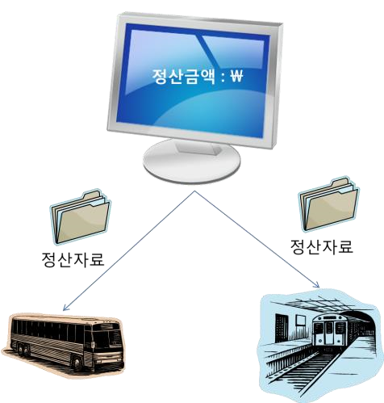

#### SW 인터페이스

입력: 일별 요금 목록 (버스, 지하철 각 역)

출력: 정산 결과 자료

#### 통신 인터페이스

### 기능 요구사항

#### 운행 규정

하루를 주기로 반복적으로 작동한다.

#### 일별 요금 목록 획득

각각의 일별 요금 목록은 버스와 지하철 단말기로부터 입력 받는다.

#### 정산

입력 받은 일별 요금 목록을 이용해 각각의 정산 금액을 계산한다. <표 5> 참조

표 5 정산 방법

|  |
| --- |
| 공식: 버스→지하철 환승  버스 = 총금액 * 버스 요금 / (버스 요금 + 총금액)  지하철 = 총금액 * 총금액 / (버스 요금 + 총금액) 공식:  지하철→버스 환승  버스 = 총금액 * 총금액 / (지하철 요금 + 총금액)  지하철 = 총금액 * 지하철 요금 / (지하철 요금 + 총금액) |
| Ex)  버스 금액 : 1050 지하철 환승 금액 : 600  정산 금액 버스 : 1650 * 1050 / (1050 + 1650) = 642 (반올림) 지하철 : 1650 * 1650 / (1050 + 1650) = 1008 (반올림) |
| 미 정산 금액의 경우  버스를 타고 지하철로 환승 후 단말기를 태그하지 않고 내렸을 경우 총금액을 지하철 환승 최고 가격인 600으로 하여 계산한다.  지하철을 타고 버스로 환승 후 단말기를 태그하지 않고 내렸을 경우 총금액을 버스 환승 최고 가격인 700으로 하여 계산한다.  추후 사용자가 버스나 지하철을 다시 탑승할 경우 사용자 카드에 해 당 미정산 금액을 차감하고, 초기 규정 요금을 부과한다. |

#### 출력

정산한 금액을 모니터에 출력한다.

정산한 금액을 각 회사(버스, 지하철)에 전송한다.

정산 완료 신호를 전송한다.

### 성능 요구사항

### 설계 제약사항

입력: 버스와 지하철 단말기로부터 하루치 결제 정보를 전달 받는다; <표 6> 참조

표 6 교통카드 단말기로부터 입수한 결제 정보(입력)

|  |  |  |  |  |  |
| --- | --- | --- | --- | --- | --- |
| Data | 시간 | 교통수  단 | 승차/하차 | 결제 금액 | 탑승 단말기 정보 |
| 설명 | 마지막으로 태그된 시간 | 버스  /지하철 | 승차 태그 인지 하차 태그인지 여부 | 기본 결제 금액은 승 차 시 부과 하고 추가 결제 금액  은 하차 시 결제 | 카드로부터 받은 탑승 단말기 정보 (단말기 고유 ID  + Count) |
| Type | YYYYMMDDHHmm | BUS  |METRO | IN|OUT | INT | STRING_INT |

출력: 버스와 지하철로 정산된 금액을 각각 전송한다. <표 7> 참조

표 7 정산 결과 전송 데이터

|  |  |  |  |
| --- | --- | --- | --- |
| Data | 시간 | 교통수단 | 정산 금액 |
| 설명 | 마지막으로 태그된 시간 | 버스/지하철 | 정산 결과 |
| Type | YYYYMMDD | BUS|METRO | INT |

Data 구분은 쉼표(,)를 사용한다.

### 소프트웨어 속성

### 기타 요구사항